ANEXO XII: CARTEL DE PUBLICIDAD



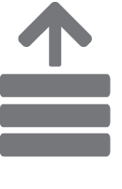
Programa de inclusión laboral de personas con discapacidad en el mercado de trabajo protegido de Castilla-La Mancha

Centro Especial de Empleo: editar NOMBRE DE LA EMPRESA
Ayuda: Elija un elemento.
Período subvencionable: Elija un elemento.
Nº de registro de Centro Especial de Empleo: CEE-Elija un elemento.-Elija un elemento.Elija un elemento.

